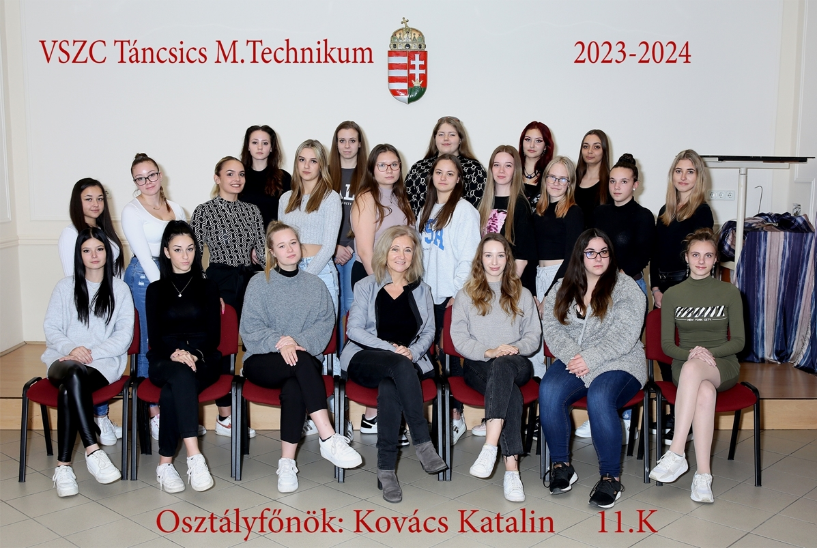

**osztályfőnök: Kovács Katalin**

1. Balogh Krisztina
2. Balogh Rebeka Ella
3. Bodor Katalin
4. Boros Laura
5. Buda Vanessza
6. Csákány Eszter Luca
7. Cseh Dzsenifer
8. Csincsi Dorina
9. Csiszár Léna Kármen
10. Hegyi Sára Szonja
11. Jámbor Vanda
12. Károly Zsófia Katalin
13. László Laura
14. Lóczi Laura
15. Lozsi Fanni
16. Lukács Barbara
17. Mérey Szófia Lara
18. Murai Jázmin
19. Nagy Ramóna
20. Németh Zsanett Kíra
21. Répás Blanka
22. Sintábor Flóra
23. Tatai Johanna
24. Toldi Emília Virág
25. Winkler Jázmin